
实验报告
EXPERIMENT REPORT

课程名称： 计算机网络
课 程 号： GX08803
授课教师： 周杰

学 号： 20201008334
姓 名： 史万锐
学 院： 信息科学与技术学院

- 实验目的
交换机和路由器是最基本的网络设备,新购置的设备在投人运行前一般需要进行一些基本配置，如 IP地址、网关、设备名称、登录密码等。通过本实验,初步掌握交换机路由器的基本配置方法,熟识一些常用配置命令,并初步了解网络设备的不同命令行工作模式以及不同模式下不同命令的应用。
- 实验步骤
- 添加路由器和交换器：

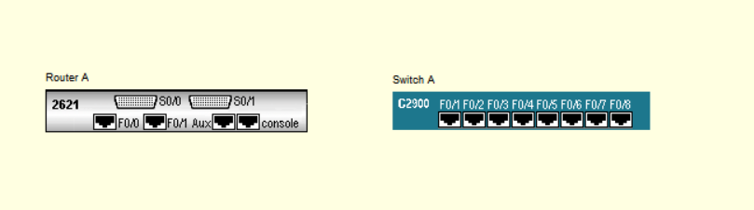

- 设置交换器和路由器的主机名：
(1)对交换机进行操作,双击图1. 13的Switch A,进入Switch A的命令行窗口,标题为SWA,窗口中首先出现大于号(“>”)的普通模式,标识符连同其左边部分为系统自动显示,不需要输入。在该窗口中,需按以下提示输人黑色斜体字,然后按Enter键。
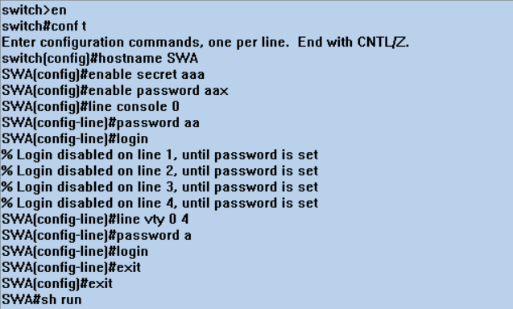

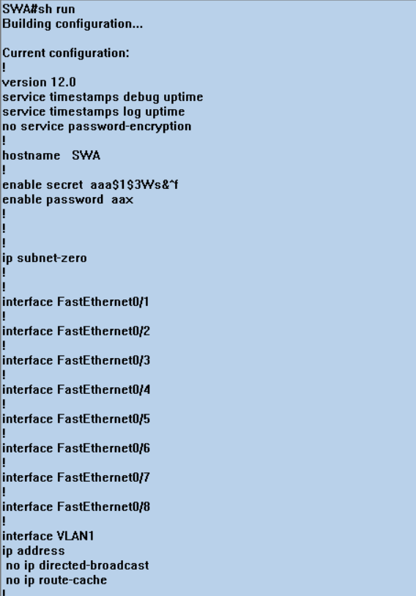

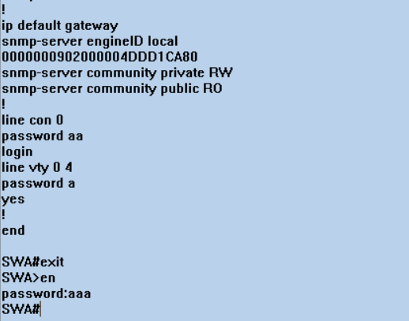
secret是设置加密口令,一般都使用这种口令设置方式，它优先级高，即没设置secret口令时,非加密口令才有效。

(2)对路由器进行操作,其设置与交换机类似。双击图1. 13中的Router A,进入路由器的命令行输人窗口,窗口标题是“ROA",窗口中首先出现的也是普通模式,需在窗口中输人以下黑色斜体字命令,然后按Enter键。
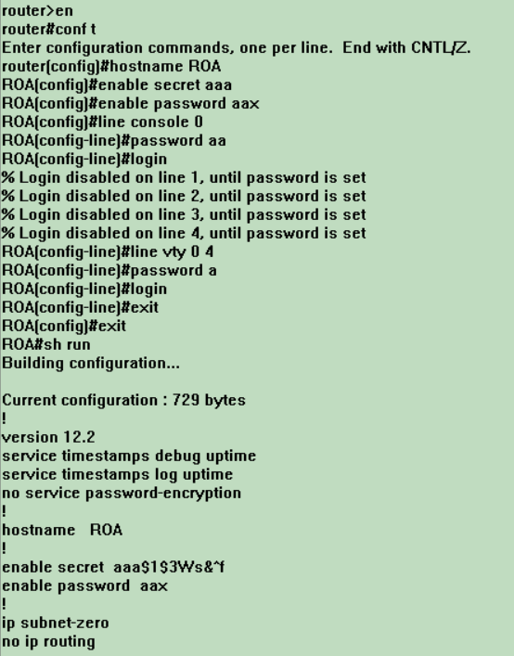
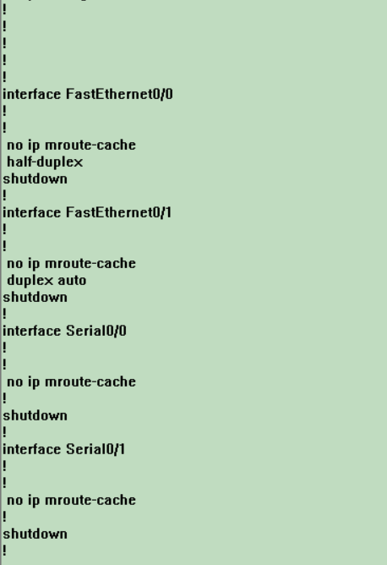

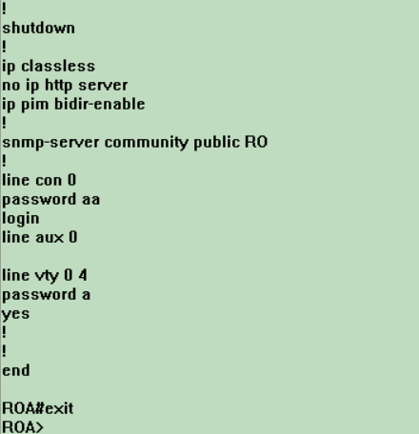

验证以，上命令的正确性:
